목록

홈페이지 게시글 목록
 제목 |  Draft | 관련 자료 |  Status | URL
2404 밋앤핵 | 01. 홈페이지 게시글 | 2024-04-21 밋앤핵_안전 관련 프로젝트 제안_디스커션 | 게시 완료 | https://codefor.kr/posts/2xt236v
2406 밋앤핵 | 01. 홈페이지 게시글 | 안심이_6월 밋앤핵 | 게시 완료 | https://codefor.kr/posts/Djt3KkG
2409 밋앤핵 | 01. 홈페이지 게시글 | 03. 2409 밋앤핵 | 게시 완료 | https://codefor.kr/posts/njt0yOw
2502 미니밋 | 2월 미니밋 홈페이지 게시용 | 2월 미니밋 | 게시 완료 | https://codefor.kr/posts/0ktMD90

240421 밋앤핵

재난에 대해 다시 생각하다: 24년 4월 밋앤핵

24년 4월 21일 밋앤핵에서는 ‘재난’에 대해 깊이 있는 논의를 나누었습니다. 우리가 막연하게 알고 있던 재난이 실제로는 얼마나 다양한 형태로 다가올 수 있는지, 그리고 우리의 대응은 과연 충분한지에 대해 고민해보는 시간이었습니다.

재난, 무엇이 가장 먼저 떠오르나요?
행사 초반, ‘재난’이라는 단어에서 떠오르는 이미지를 이야기해보았습니다. 태풍, 지진, 화재 같은 자연재해뿐만 아니라 인간이 만드는 재난(예: 담배로 인한 산불, IDC 화재로 인한 네트워크 마비)도 중요한 주제였습니다. 특히 일본 지진 이후 강원도에서 해일이 발생했을 때, 관련 정보를 찾기 어려워 판단 자체가 어려웠던 경험이 공유되었고, 이와 비슷한 사례로 새벽 6시에 도착한 미사일 문자에 대한 신뢰 문제도 거론되었습니다.

재난 발생 시 가장 걱정되는 점
만약 재난이 발생한다면, 우리는 무엇을 가장 걱정할까요?
- "대처 방법을 모르겠다" → 정확한 정보 부족
- "인터넷이 끊긴다면 아무것도 모르는 존재가 된다" → 의사결정의 어려움
- "판단 기준이 필요하다" → 신뢰할 수 있는 정보 제공 필요
- "혼자 대피할 수 없는 사람이나 동물들은 어떻게 될까?" → 재난 약자 구조 시스템의 부재
특히 주변 사람들의 행동이 내 행동에 큰 영향을 미친다는 점이 강조되었습니다. 미사일 문자 알림이 왔을 때, 모두가 대피하면 나도 대피할 것이고, 아무렇지 않으면 나도 무시할 것 같다는 공감대가 형성되었습니다.

우리는 평소 재난에 어떻게 대비하고 있을까?
재난에 대비하는 태도에는 사람마다 차이가 있었습니다.
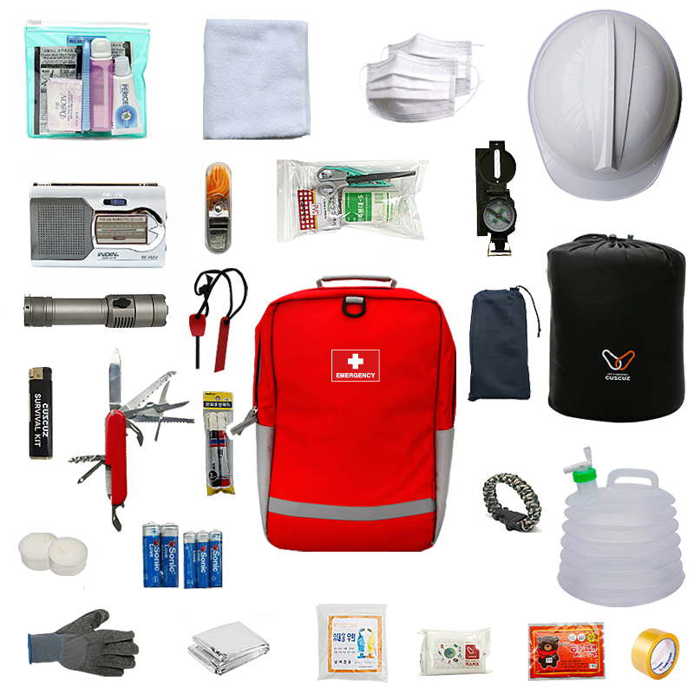
일부 재난에 대비한 사람들의 경우, 예비 식량, 물 필터, 재난용 라디오 뿐만 아니라 지역(예: 강남역 침수 위험 지역)에 대한 이해를 바탕으로 조기 대피에 대비하는 사람들도 있는 반면, 특별한 대비가 없는 스스로를 대화를 통해 발견하고 안전불감증을 경계하는 경우도 있었어요.
하지만 준비 수준과 별개로, 매년 반복되는 재난 상황에도 불구하고, 여전히 지역별로 맞춤형 정보가 부족하다는 점에는 자리에 모인 모두가 공감했습니다.

재난 정보 앱, 우리는 얼마나 알고 있을까?
사용해 본 재난 정보 앱에 대한 경험도 공유되었습니다.
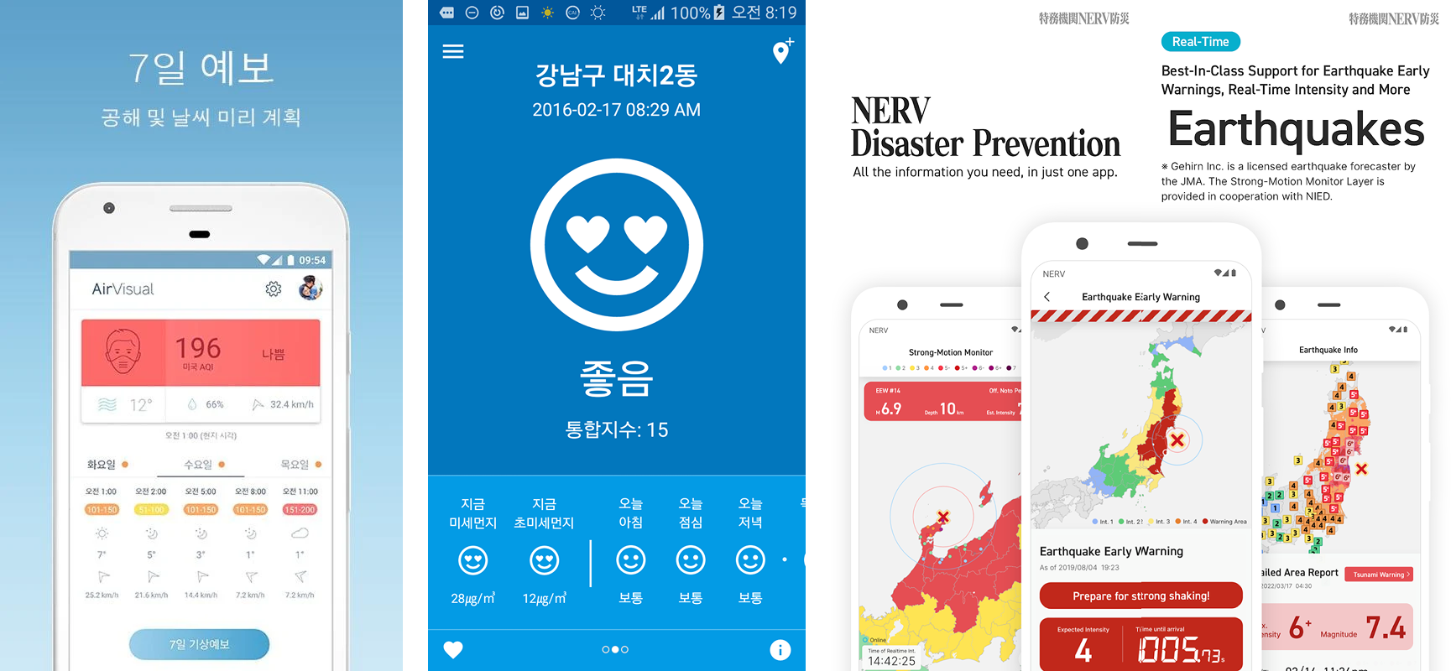
- 긍정적인 경험
  - AirVisual, 미세미세 → 직관적인 시각적 정보 제공
  - Nerv → 실시간 정보 전달이 빠름
  - 트위터 → 최신 정보를 얻는 창구
- 부정적인 경험
  - 안전디딤돌 → 미사일 사태 때 설치했지만 먹통이 되었고, 봐도 뭘 해야 할지 모르겠다.
    - 특히 대피소 정보 부족 → 위치가 엉뚱하거나(예: 바다 위로 좌표가 찍히는 경우), 기능·규모 차이 반영 안 됨
  - 양방향 소통 부족 → 단순 정보 제공만으로는 부족함

우리가 기대하는 재난 정보 앱의 역할
마지막으로 재난 상황에서 재난 정보 앱이 어떤 역할을 하기를 기대하는지에 대해 이야기를 나눴습니다. 재난 정보 앱에 대한 불신도 존재했지만, 이를 보완할 수 있는 기능에 대한 아이디어도 나왔습니다.
- 실제 현장에서 적용할 수 있는 현행화된 매뉴얼 제공
- 양방향 소통 기능 (정보 공유, 구조 지원)
- 지역별 실시간 정보 반영
- 대피소 정보의 신뢰성 향상
- 인터넷이 끊겨도 사용할 수 있는 오프라인 저장 기능
이번 행사는 재난 대비에 대한 우리의 태도를 점검하고, 실질적으로 필요한 대처 방법과 정보 제공 방식에 대해 고민할 수 있는 기회였습니다. ‘재난'이라는 것은 막연한 공포가 아니라, 우리가 미리 대비하고 체계적으로 대응할 수 있는 문제라는 점을 다시금 깨닫게 되는 자리였습니다.
👉 여러분은 재난에 어떻게 대비하고 계신가요? 믿을 수 있는 정보를 어디서 얻고 계신가요?
댓글로 여러분의 생각을 공유해주세요! 💬

240623 밋앤핵
6월 안심이 밋앤핵에서는 행정안전부에서 배포하는 디지털 재난 정보 앱 안전디딤돌과 관련된 활동을 진행했습니다. Play Store | App Store
지난 4월 밋앤핵에서 “알고 있거나 사용해 본 재난 정보 앱이 있나요?”, “재난 정보 앱에 어떤 기능이 있을 것 같나요?”와 같이 재난 정보 앱 사용 경험과 기대에 대한 대화를 나눴을 때, 재난 상황에서 재난 정보 앱에 기대하는 기능에 대한 의견과 높은 관심을 바탕으로 진행하게 되었어요. 재난 정보 앱에 대한 기대로 다음과 같은 내용들이 언급되었어요.
- 실질적으로 현장에서 적용 가능한 현행화된 매뉴얼 제공
- 정보 공유 및 소통 기능 (서로 도움을 주고받을 수 있도록)
- 대피소 정보 제공
- 인터넷 연결이 어려울 때도 사용할 수 있는 정보 저장 및 출력 기능
- 지역별 실시간 재난 정보 반영
이러한 논의 가운데 참가자들은 대체로 재난 정보 앱에 대응 매뉴얼 기능이 있을 것이라고 예상했지만, 일부 참가자들이 기존 재난 대응 매뉴얼에 실망한 경험이 공유되면서 매뉴얼에 대한 높은 관심이 발견되었어요.
그래서 6월에는 안전디딤돌에서 현재 제공되고 있는 재난 정보의 현황, 특히 매뉴얼 정보의 현황을 탐색하는 활동을 진행했습니다. 보다 참여적인 진행을 위해 멘티미터라는 플랫폼을 활용해서 퀴즈와 투표, 점수 평가 등 다양한 방법을 활용했어요.
👉 6월 밋앤핵 논의 내용과 결과 링크
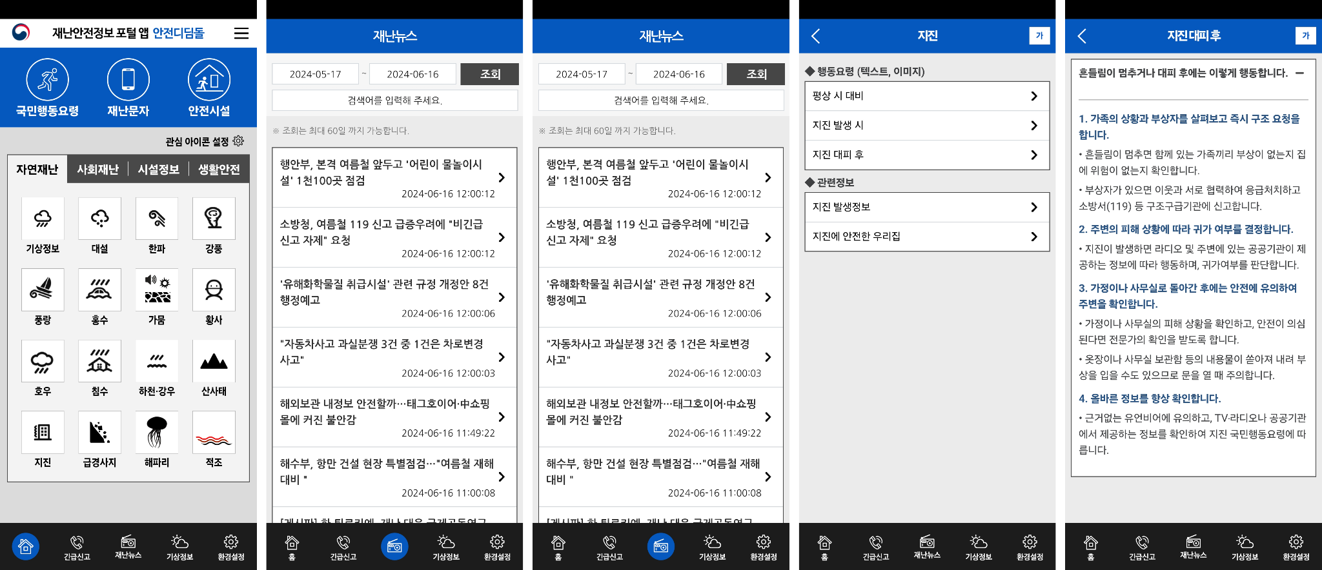

먼저 아이스 브레이킹을 위해 밋앤핵 행사 약 2주 전 부안에서 발생한 지진으로 인해 전국에 발송되었던 긴급재난 문자를 받자마자 어떤 생각이 들었는지에 대해 참가자들끼리 이야기를 나눴어요. 대부분의 참가자들이 서울과 수도권에 거주하고 있었기 때문에, 부안에서 발생한 지진이 서울에도 영향이 있어서 문자를 보낸 것인지 궁금했다는 이야기, 어떻게 하라는 것인지 의문이 들었다는 이야기가 많은 공감을 받았습니다.
이후부터는 지진이 발생해서 긴급하게 재난과 관련된 정보를 찾는 상황을 가정하고 안전디딤돌 앱 내에서 이 정보들이 어떻게 제공되는지 밋앤핵에 모인 사람들이 다같이 탐색하고 이야기를 나누는 방식으로 진행했습니다.
“😫지진이다! 하지만 나는 이럴 줄 알고 안전디딤돌 앱을 설치해 놨지. 앱에서 정보를 찾아보자.”
안전디딤돌 앱을 처음 알게되었거나 사용해 본 경험이 없는 참가자들도 같은 화면을 주제로 이야기를 나눌 수 있도록 미리 스크린샷을 준비해서 화면을 공유하며 진행했어요. 먼저 안전디딤돌의 첫 화면을 보며 지진 상황에 활용할 수 있는 “안전 매뉴얼은 어디에 있을까요?”라는 질문을 던져봤습니다. 혹시 글을 읽고 계신 여러분도 안전디딤돌 앱의 첫 화면으로 보시고 어디에서 안전 매뉴얼을 찾을 수 있을지 자유롭게 탐색해 보세요.
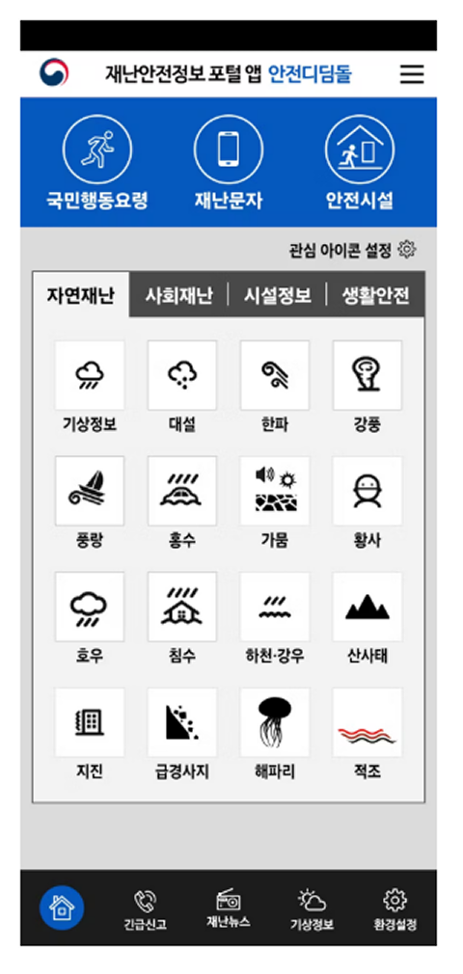

매뉴얼은 어디에서 찾을 수 있을까요? 아래는 활동 결과와 정답입니다.

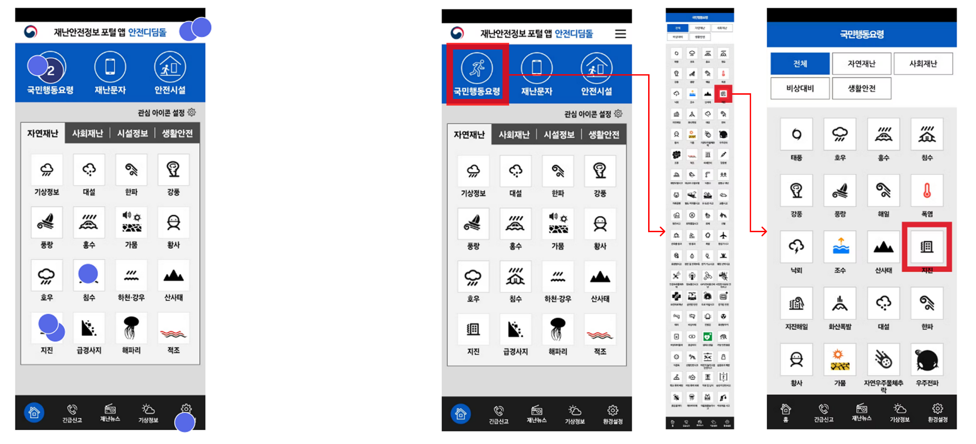
이미지 가장 왼쪽의 화면이 안전디딤돌의 첫 화면을 보고 밋앤핵 참여자들이 매뉴얼이 있을 것 같은 진입 경로를 선택한 모습이고, 오른쪽의 화면들은 실제 매뉴얼에 접근하는 경로를 표시한 것입니다.
“기대하셨던 것과 같나요? 다르다면 어떻게 다른가요?“
똑같은 질문을 밋앤핵 참가자들에게 던졌을 때, “막막하고 지금 위급한 상황에 비해 여유롭구나 싶네요.” “긴급한 상황에 어울리는 페이지는 아니네요. 바로 대응 방안을 보여줘야 할거 같아요.” “두 번씩이나 들어가야 하다니..그리고 직관적으로 그림같은걸 넣어주면 더 좋겠다.” 등 다양한 반응이 나왔어요. 전반적으로 긴급 상황에서 적합한 방식으로 화면이 구성되지 않은 점에 대한 아쉬움이 많았고, 직관적이지 않은 디자인과 이해하기 어려운 정보 구성에 대한 반응이 많았습니다.

다음으로는 안전디딤돌에서 제공되는 매뉴얼을 보면서 드는 느낌에 대한 대화를 나눴어요. 아래 이미지는 위의 경로로 접근해서 볼 수 있는 지진 대응 매뉴얼입니다.
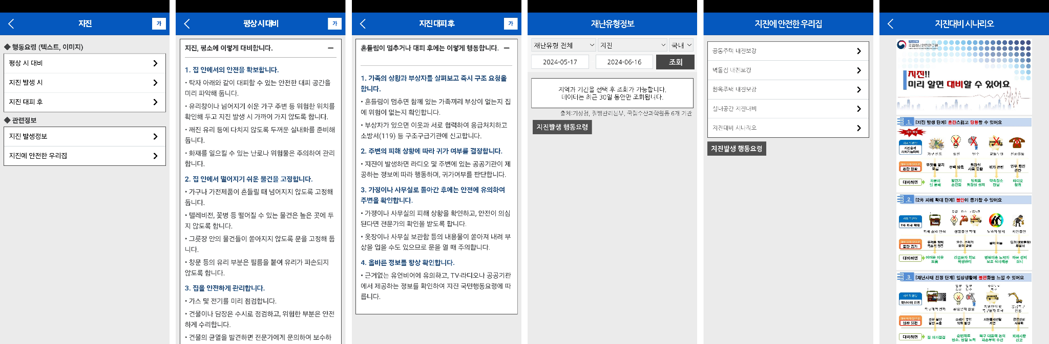
“어떤 생각이 드나요?” 밋앤핵 참가자들은 긴급 재난 상황에서 사용하기엔 정보가 너무 많아서 탐색을 포기하고 다른 방법(구글 검색 등)을 시도할 것 같다는 이야기가 많은 공감을 받았고, 텍스트 위주로 구성되어 정보 이해와 탐색이 어려운 점도 지적되었습니다. 검색이 제공되지 않는 점도 아쉬운 점으로 남았어요. 밋앤핵에서는 긴급 재난 상황을 가정했지만, 평상시 재난 대응 학습을 위한 매뉴얼과 긴급 재난 대응을 위한 매뉴얼의 구성이 달라야 한다는 내용도 언급되었습니다.

참가자들은 안전디딤돌의 매뉴얼에 대한 만족도를 7점 만점으로 평가했어요. 결과는?
1.3점…! 굉장히 낮은 점수가 나왔습니다. 낮은 평가에 대한 이유는 앞서 언급된 정보 이해와 접근이 어려운 점이 다시 한 번 이야기되었습니다.

밋앤핵의 마지막 질문은 더 쓸 만한 재난 대응 매뉴얼이 되려면 무엇이 필요할지를 나의 관점과 모두의 관점에서 나눠서 생각해보는 시간을 가졌습니다. 재미있는 아이디어들이 나왔어요.
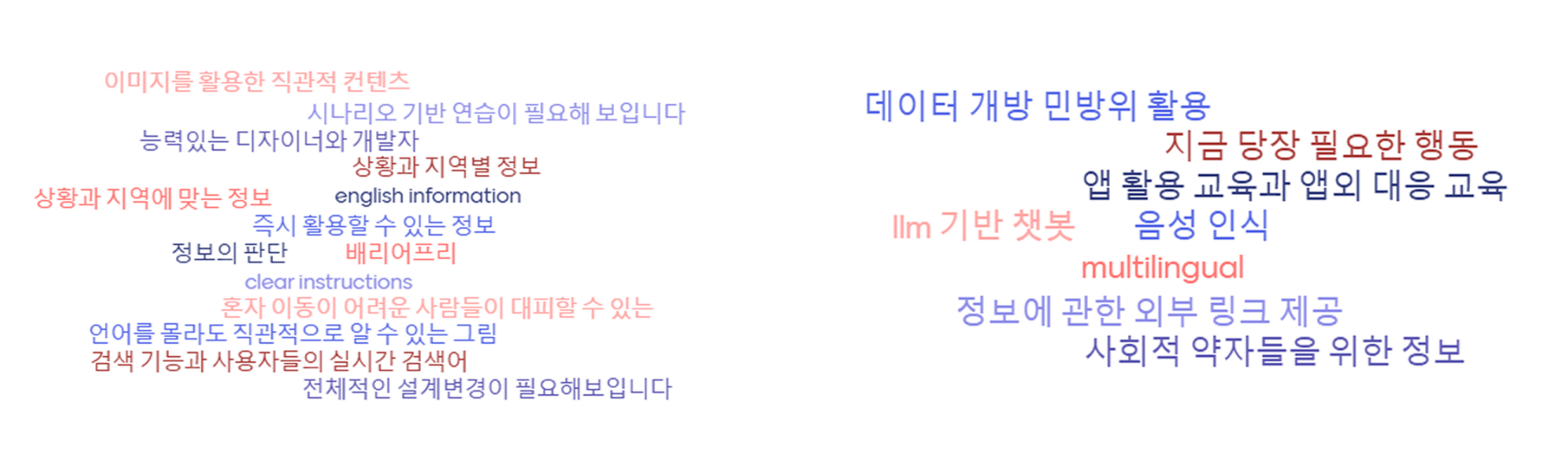
왼쪽: "나에게 더 쓸만한 재난 대응 매뉴얼이 되기 위해서 무엇이 필요할까요?"라는 질문에 대한 워드클라우드 / 오른쪽: "모두에게 더 쓸만한 재난 대응 매뉴얼이 되기 위해서 무엇이 필요할까요?"라는 질문에 대한 워드클라우드

모두가 적극적으로 참여하며 많은 공감이 오간 가운데 더 좋은 재난 안전 정보와 서비스를 위한 방향을 조금씩 맞춰나가기 위해 진행한 6월 밋앤핵은 소감을 한 마디씩 나누며 활동을 마무리했습니다. 9월 밋앤핵에서는 디지털 서비스의 근본이 되는 데이터를 탐색하기 위해 재난안전분야 공공 데이터와 재난정보를 필요로 하는 사람들에 대한 탐색을 진행할 예정이에요.
글을 읽으신 여러분은 어떤 생각이 드시나요? 어떤 부분이 가장 흥미로우셨나요?
관심 있는 분들은 코드포코리아 디스코드 #안심이 채널에서 더 많은 이야기와 아이디어를 나눌 수 있습니다!
그럼 다음 행사에서 만나요! 👋

240922 밋앤핵
재난 안전 공공 데이터와 재난 정보 수요자 탐색하기: 24년 9월 밋앤핵
안심이 프로젝트는 올해 4월과 6월 두 번의 밋앤핵을 통해 다양한 재난 경험과 인식을 공유하며, 재난 정보 서비스의 필요성과 방향성을 함께 고민하고 있습니다.
지난 6월 밋앤핵에서 주요 논의 대상이 된 것은 행정안전부가 구글플레이와 앱스토어를 통해 배포하는 ‘안전디딤돌’ 앱이었습니다. 이 앱이 제공하는 매뉴얼과 정보들이 실제로 얼마나 유용한지, 그리고 어떤 점이 보완될 수 있을지를 중심으로 분석하고 토론을 진행했습니다.
👉 6월 밋앤핵 논의 내용과 결과 링크
6월과 4월의 밋앤핵을 바탕으로, 재난 중심이 아닌 사람 중심의 재난안전서비스를 만드는 것에 기여한다는 것을 안심이 프로젝트의 핵심 목표로 설정했어요. 단순한 사건·재난 정보를 나열하는 것이 아니라, 사용자의 상황과 필요에 맞춘 정보를 제공하는 것이 중요하다는 점이 강조되었습니다.
이번 9월 밋앤핵에서는 서비스의 근간이 되는, 데이터와 서비스를 사용하는 사람들에 대해서 생각해보는 시간을 가지고자 했습니다. 이를 위해서 실제 정보 재난 정보 공공 데이터 현황을 파악하고, 이 중 일부 데이터의 품질을 평가하는 활동과 공동 작업을 진행했어요.
👉 밋앤핵 진행 슬라이드 링크

공공데이터 평가 및 수요자 분류 활동
이번 활동에서는 공공데이터포털 https://www.data.go.kr/과 재난안전데이터공유플랫폼 https://www.safetydata.go.kr/을 활용하여 재난안전 관련 공공데이터의 품질을 평가하고, 수요자를 분류하는 공동 작업을 진행했습니다. 두 개의 활동을 동시에 진행하기 위해 그룹을 나눠 진행했어요.

그룹 1: 공공데이터 품질 평가
활동을 위해 클루님이 재난안전데이터공유플랫폼에서 2,844개의 데이터를 크롤링하여 준비해주셨어요. 공공데이터를 평가하는 과정에서 다음과 같은 평가 기준을 적용하였습니다:
- 데이터에 잘못된 값이 있는지
- 최신 데이터가 반영되지 않는 문제
- 데이터 제공 주기의 적절성
- 보다 세부적인 데이터를 제공할 필요성
- 데이터 항목의 보완 필요 여부
새로운 평가 요소가 있으면 참가자들이 직접 시트에 추가할 수 있도록 하였습니다.
활동 결과 25개의 공공데이터에 대한 평가가 이뤄졌습니다.
먼저 좋은 사례로는 행정안전부의 침수흔적도와 지진발생이력 데이터, 기상청의 지진통보 데이터 등이 꼽혔습니다. 이 중 침수흔적도는 행정안전부의 생활안전지도에서도 확인할 수 있어요.
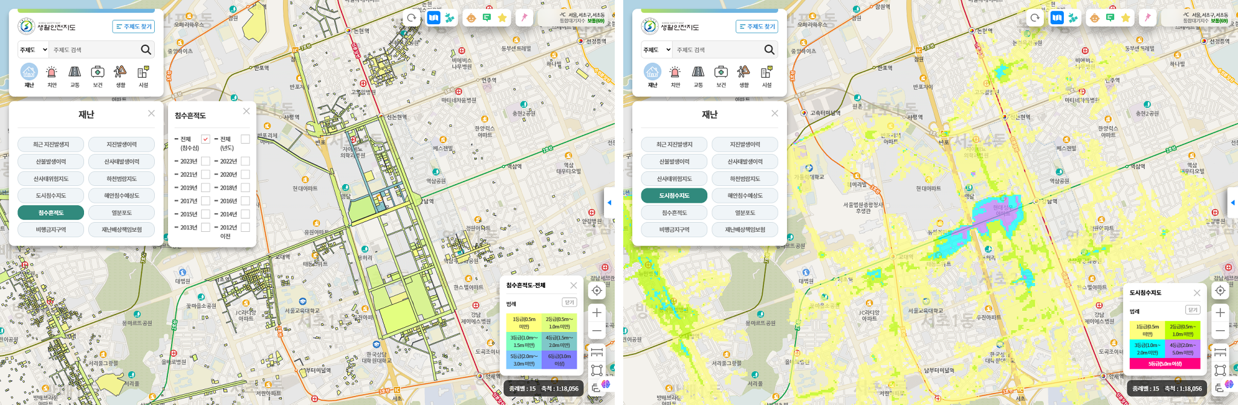

반면 좋지 않은 사례로는 행정안전부의 장애인 수, 산림청 산사태 예보정보가 선정되었는데요, 예를 들어 장애인 수 데이터의 경우 “지역별, 유형별 분류가 전혀 안되어 있”고 “행정동코드가 지역코드인 것으로 추정되나 제공되는 값으로는 어느 지역인지 알 수 없”다는 점이 문제로 지적되었습니다.
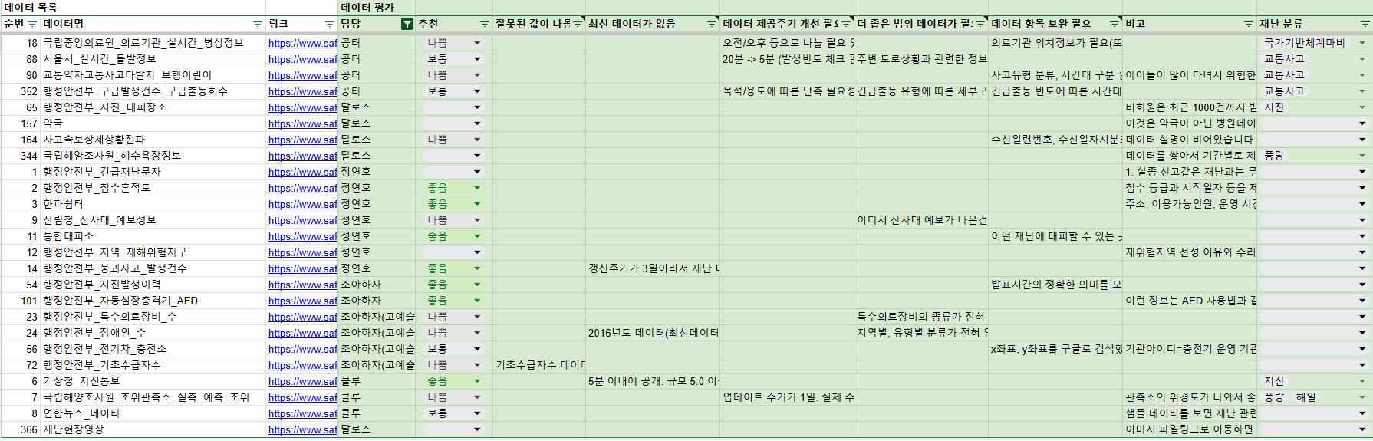
공동 작업 시트는 이 링크에서 확인할 수 있습니다.

그룹 2: 데이터 수요자 분류
재난 정보 데이터가 보다 다양한 사람들에게 유용하게 활용될 수 있도록, 수요자 그룹을 나누는 작업도 함께 진행했습니다. 다음과 같은 그룹이 주요 수요자로 논의되었습니다:
- 외국인 (언어 장벽을 고려한 정보 제공 필요)
- 장애인 (접근성 강화 필요)
- 영유아 동반자 (대피 시 추가 고려 요소 포함 필요)
- 당뇨 등 지병이 있는 환자 (의료 및 응급 대응 정보 포함 필요)
다소 낯선 주제일 수도 있었지만, 참고로 공유된 일본의 BOSAI DIVERSITY 웹과 은수님의 진행으로 편안한 분위기 속에서 진행되었습니다.
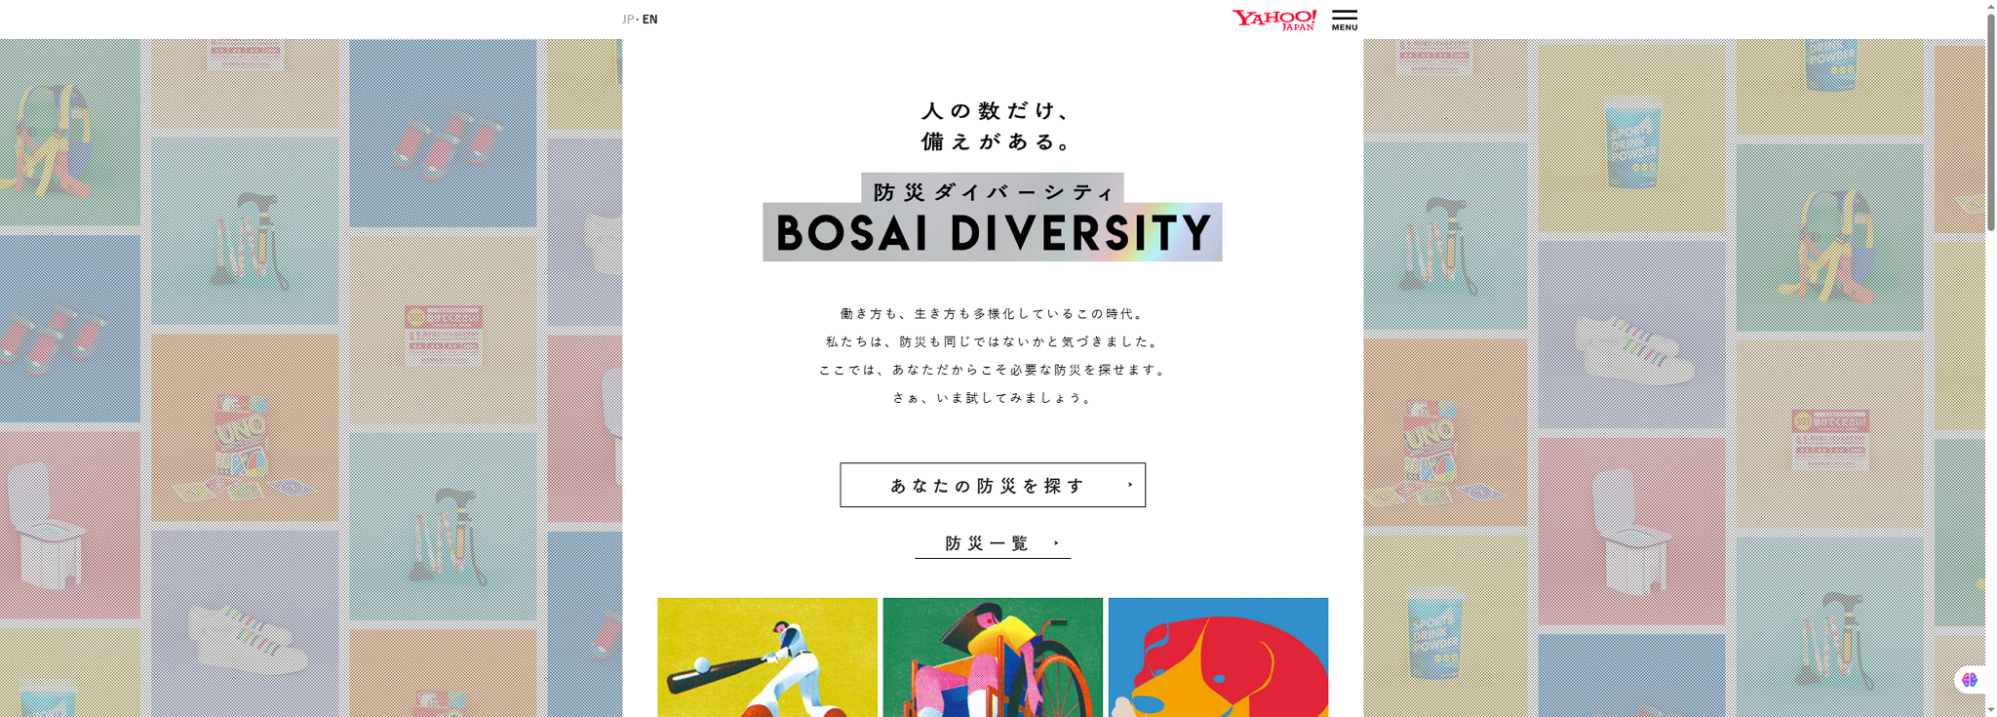
수요자 분류 문서는 이 링크에서 확인할 수 있습니다.

마무리 및 앞으로의 방향
이번 활동을 통해 우리는 공공데이터의 품질 문제를 인식하고, 사용자의 필요에 맞춘 데이터 제공이 중요함을 확인할 수 있었습니다. 재난 정보 서비스는 단순히 정보를 제공하는 것을 넘어, 사용자 맞춤형 정보와 실질적인 대응 가이드를 포함해야 한다는 점이 강조되었습니다.
향후 활동에서는 공공데이터를 보다 활용할 수 있도록 가이드라인을 정리하고, 다양한 사용자층이 실질적으로 도움을 받을 수 있도록 더 정교한 수요자 분류를 탐색할 계획입니다.
안심이는 앞으로도 재난 정보 서비스의 개선과 혁신을 위해 함께 고민해 나갈 것입니다.
안심이 프로젝트에 관심이 있으신가요? 디스코드 #안심이 채널로 놀러오세요.

raw:

지난 밋앤핵 결과 공유
4월: 재난 경험, 인식 오픈 디스커션 활동
질문들:
재난, 무엇이 가장 먼저 떠오르나요?

재난이 발생한다면 어떤 점이 가장 걱정되나요?

평소 재난에 대비하기 위해 하고 있는 것이 있나요?

알고 있거나 사용해 본 재난 정보 앱이 있나요?

재난 정보 앱에 어떤 기능이 있을 것 같나요?

-> 매뉴얼이 있을 것 같다

재난 상황에서 재난 정보 앱이 어떤 역할을 하기를 기대하나요?

-> 현행화된 매뉴얼 (실제 현장에서 적용할 수 있는 정보 포함)

-> 소통 기능. 서로 정보를 공유하거나 서로 돕는 기능.

-> 대피소 정보.

-> 인터넷이 대체로 안 될 때를 대비한 정보 저장과 출력 기능

-> 지역별 상황을 반영한 실시간 정보.

매뉴얼에 대한 관심 기반으로, 6월: 재난 정보 서비스 현황 탐색 활동

안전디딤돌 앱 중심으로 매뉴얼 현황 분석 및 토론

결과 다시 보기
https://www.mentimeter.com/app/presentation/n/al6htns9durs1w6b65ubc4jn2w3vp8d8/present

앞서 두 번의 밋앤핵을 기반으로 안심이의 프로젝트의 초기 컨셉을 잡고, 공유
=> 재난/사건이 아닌 사람이 중심인 서비스

활동 소개: 공공데이터 평가 작업
공공데이터포털 https://www.data.go.kr/ : 약 3천여 건의 데이터 공개
재난안전데이터공유플랫폼 https://www.safetydata.go.kr/

오늘의 공동작업
- 재난안전 공공데이터 품질 평가
- 공공데이터 수요자 분류
공동 작업 시트: https://bit.ly/c4k-ansimi-2409

활동 소개:
활동 1. 공공데이터 평가 가이드

- 잘못된 값이 나옴
- 최신 데이터가 없음
- 데이터 제공주기 개선 필요
- 더 좁은 범위 데이터가 필요
- 데이터 항목 보완 필요

새로운 평가요소가 있다면, 시트에 추가해 주세요!

활동 2. 수요자 분류

외국인
장애인
영유아 동반자
당뇨 등 지병이 있는 환자

누구에게 도움이 될 수 있는 데이터인지 알려 주세요

250221 미니밋

재난안전데이터공유플랫폼 미니밋

2025년 2월 21일, Code for Korea가 주최한 온라인 미니밋이 성황리에 진행되었습니다.
이번 행사는 행정안전부의 재난안전데이터 공유 플랫폼을 주제로, 데이터 개방과 활용 방안을 논의하는 자리였습니다.
Code for Korea는 지난 코로나19 시기 공적 마스크 앱 개발 등의 프로젝트를 수행한 이후로도 안심이 프로젝트를 통해 재난안전공공데이터 현황을 점검(24.6월 밋앤핵)하고, 재난 상황에서 고려해야 할 다양한 사용자 유형을 분류하는 작업을 진행(24.9월 밋앤핵)하는 등 재난안전데이터에 대한 꾸준한 관심을 가지고 있습니다. 행정안전부의 재난안전데이터 공유 플랫폼 개편은 시민 주도의 재난안전데이터 활용에 새로운 가능성을 확장하는 반가운 소식이었지요.
이번 온라인 미니밋에서는 특별히 행정안전부 재난안전데이터과의 담당자분들을 직접 모시고 플랫폼을을 소개 받고, 플랫폼을 개편하며 느낀 고민과 앞으로의 기대에 대해 다양한 배경을 가진 시민들이 참여해 활발한 의견을 나누었습니다. 먼저 코드포코리아에서 행동강령, 공적 마스크와 안심이 프로젝트 등 관련 프로젝트를 소개하였고, 담당자분이 재난안전데이터공유플랫폼을 소개하는 발표를 약 20분간 진행했습니다.

재난안전데이터 공유 플랫폼 소개
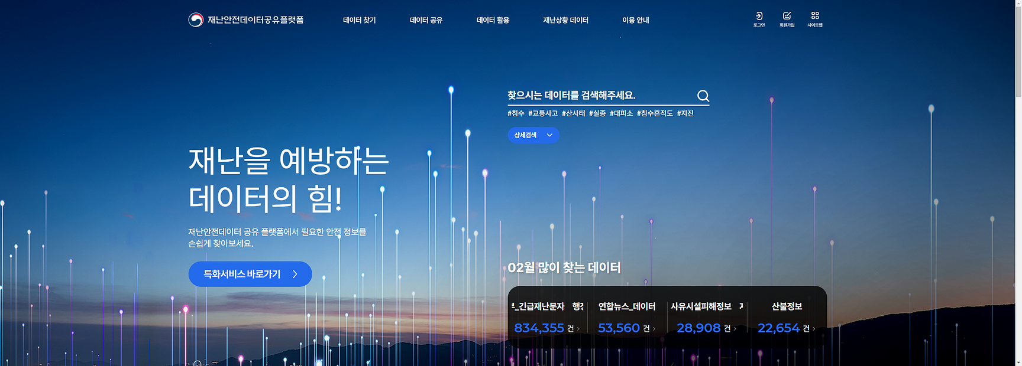
재난안전데이터 공유 플랫폼 홈페이지 https://www.safetydata.go.kr 대문
행정안전부는 2022년부터 3개년에 걸친 노력 끝에 57종의 재난 유형과 1,800여 개의 데이터를 수집하여 한 곳에서 제공하는 재난안전데이터 공유 플랫폼을 구축하여 올해 초 본격적으로 개방하였습니다. 해당 플랫폼은 정형 데이터, 비정형 데이터, 공간 데이터를 모두 연결할 수 있도록 설계되었으며, 데이터 수집부터 유통까지 체계적인 프로세스를 갖추고 있습니다. 이를 통해 강릉 산불 대응, 대피소 정보 통합 제공 등의 성과를 거두었고, 앞으로도 지속적인 확장이 계획되고 있습니다. 현재 도시폭염 관리체계, IoT 센싱 정보 활용, 지하시설물 매설 정보 제공 등 다양한 활용 사례가 개발되고 있습니다.
행정안전부는 기업과 학회를 비롯한 민간 활용을 적극 지원하고 있으며, 재난안전데이터 활용 공모전을 확대하는 등 사용자 참여를 장려하고 있습니다.
“재난안전데이터 활용 우수 기업이 있으면 저희가 추천해서 맞춤형 컨설팅이나 무료 부스를 제공하는 등 지원을 하고 있습니다.”
하지만 데이터 품질 관리에 있어 여러 가지 어려움이 있었는데요, 특히 원천 시스템과의 직접 연결 부족, 담당자 변경 등의 문제가 발생하면서 데이터 품질 유지가 어려운 상황이었습니다. 이에 따라, 앞으로 공모전 개최 등 시민 참여를 확대하는 방안이 논의되었으며, AI 기반 품질 관리 인프라 지원도 검토 중이라고 공유되었습니다.

Q&A
담당자의 발표 이후에는 약 20분간 미니밋에 모인 시민들과의 질의응답이 이어졌습니다.
먼저 현재 플랫폼이 보유한 데이터의 품질을 개발자들의 요구를 충족시키기 위해 개선하는 방안에 대한 논의가 이어졌습니다. 특히 대피소 데이터의 신뢰성과 실제 활용 가능성을 높이는 것이 중요하다는 의견이 나왔습니다. 예를 들어, 인천시에서는 최근 장애포괄적 기후위기·재난 대응 시스템을 구축하기 위해 대피소의 접근성과 편의시설을 장애인 당사자들과 모니터링하는 활동을 진행했는데요, 그 결과 인천시 내 대피소 136곳 가운데 경사로 설치율 43%, 장애인화장실이 없는 곳이 56% 등 개선 필요한 내용들이 확인되었습니다. 만약 이런 상황이 데이터화되고 서비스에 적용된다면 어떤 대피소가 나에게 가장 적합한 곳인지, 가까운 대피소에 무엇을 요구해야 하는지 좀 더 명확하게 알 수 있겠지요?
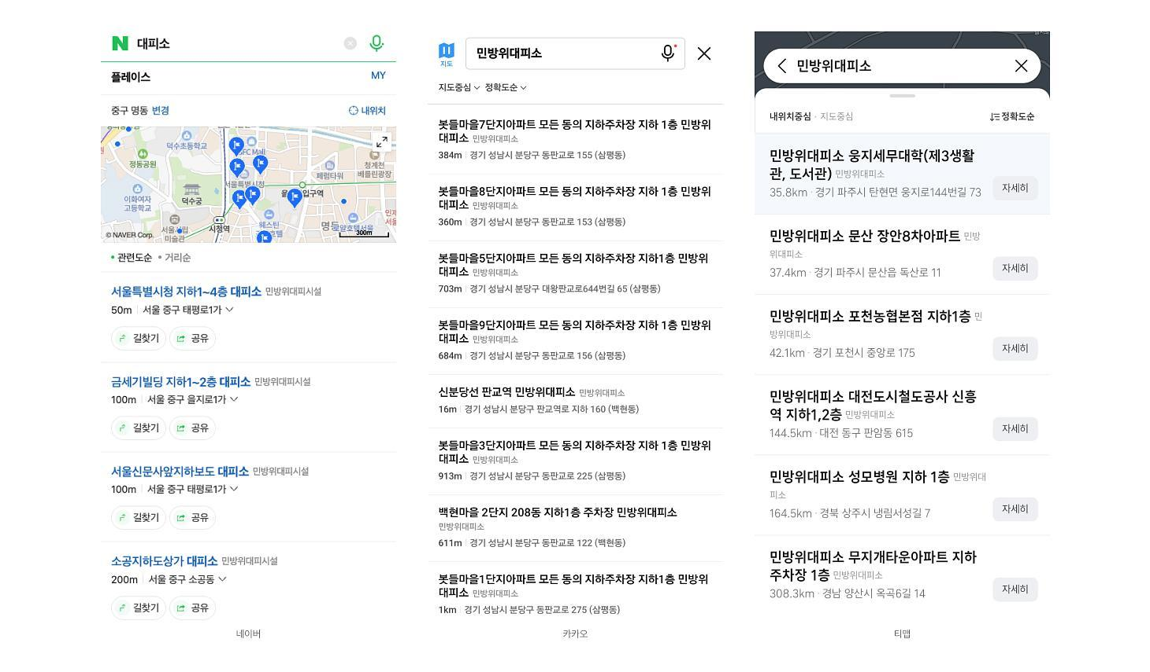통합대피소 API 민간기업(네이버, 카카오, 티맵) 제공 (출처: 재난안전데이터공유플랫폼)
다음으로 데이터 활용을 위한 파일 형태 최적화와 다운로드 편의성에 대한 문제가 논의되었습니다. 현재 플랫폼은 다양한 API를 제공하고 있지만, 연구자들은 데이터를 파일로 다운로드 받기를 원하고 있습니다. 또 다른 예시로 안전관리 일일상황 보고서는 매일 06시에 업데이트되지만, 한글(HWP) 파일 형태로만 제공되어 접근성이 떨어진다는 의견이 나왔습니다. 이에 대한 답변으로 인프라 문제로 인해 현재 파일 다운로드 기능을 제공하기 어려운 상태이지만, 향후 지원 가능성을 검토하고 있으며, 행정 담당자들 역시 파일 형태의 데이터 제공을 요청하고 있어, 이 부분에 대한 논의가 지속적으로 이루어질 예정으로 답변되었습니다.
마지막으로 긴급 재난 발생 시 데이터 전문가들의 역할과 대응 체계에 대한 논의도 이루어졌습니다. 이에 대한 예시로 IoT 센싱 정보, 지하 광케이블 및 가스 배관 매설 정보 등 새로운 데이터 연계 계획이 소개되었습니다. 또한, 산불 피해 방지를 위한 데이터 API를 통해 지도 형태로 표출하기 위한 추가 개발 필요성 등 추가적인 서비스 계획도 언급되었습니다. 앞으로 시민들과 민간 영역에서 데이터를 활용해 다양한 서비스를 개발할 수 있도록 지원하는 방안이 필요하다는 점이 강조되었습니다.
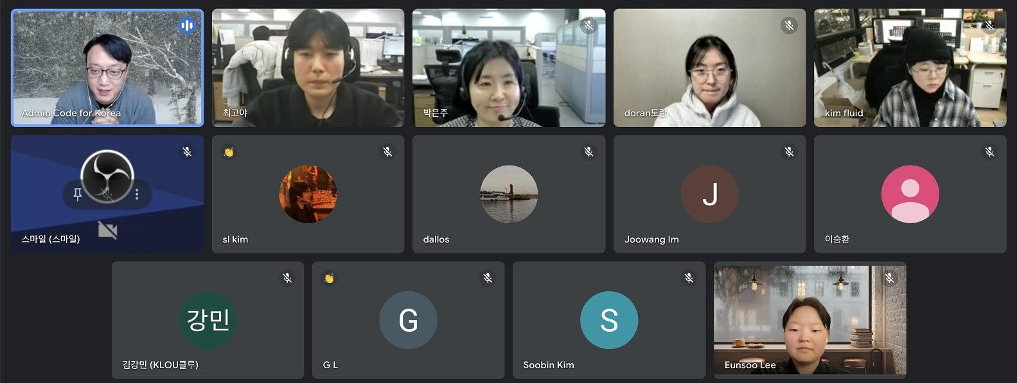온라인 미니밋 현장 사진

마무리: 앞으로의 기대
이번 Code for Korea 온라인 미니밋은 재난안전데이터 공유 플랫폼의 현황과 개선 방안을 논의하는 유익한 자리였습니다. 데이터 개방과 품질 개선, 사용자 참여 확대 등 다양한 논의가 이루어졌으며, 앞으로의 발전 가능성에 대한 기대와 아이디어도 공유되었습니다.
Code for Korea는 앞으로도 공공 데이터를 활용한 다양한 사회적 문제 해결을 위해 시민들과 협력해 나갈 계획입니다. 이번 세미나에서 나온 의견들이 실질적인 정책 개선으로 이어지길 기대하며, 데이터 기반 재난안전 관리에 대한 지속적인 관심과 논의가 필요합니다.
관심 있는 분들은 코드포코리아 디스코드 #안심이 채널에서 더 많은 이야기와 아이디어를 나눌 수 있습니다!
그럼 다음 행사에서 만나요! 👋

